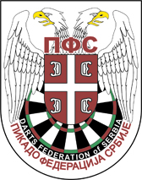 | PIKADO FEDERACIJA SRBIJE  DARTS FEDERATION Of SERBIA  Beograd, Trg Politike 7 | 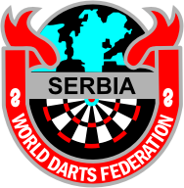

PIKADO FEDERACIJA SRBIJE
Registraciona komisija

Datum prijema:
Vreme:
(pečat i potpis)
Pikado klub

(Naziv i sedište kluba)
NAZIV KLUBA
Mesto

.

Zahtev za registraciju igrača
(Član 17. Registracionog pravilnika)
Ime i Prezime:
Datum i mesto rođenja:
JMBG:
Državljanstvo:
Broj prethodne registracije:

Uz zahtev za registraciju se prilaže:
1. pristupnica ili ugovor zaključen sa klubom;
2. ispisnica prethodnog kluba ili drugi dokaz o statusu slobodnog igrača (član 9. Pravilnika);
3. takmičarska legitimacija igrača;

10.08.2013
(datum) M.P. (ovlašćeno lice kluba)

